LAPORAN APLIKASI
SMARTKOS – SISTEM INFORMASI MANAJEMEN KOS BERBASIS WEB


Disusun oleh:
Muhammad Anggara 202310370311414
Zidane Amir 202310370311423
Muhammad Dzaky Hari F. 202310370311422

PROGRAM STUDI INFORMATIKA
FAKULTAS TEKNIK
UNIVERSITAS MUHAMMADIYAH MALANG
2026

Kata Pengantar
Puji syukur penulis panjatkan ke hadirat Tuhan Yang Maha Esa atas limpahan rahmat dan karunia-Nya sehingga laporan aplikasi yang berjudul “SmartKos – Sistem Informasi Manajemen Kos Berbasis Web” ini dapat diselesaikan dengan baik. Laporan ini disusun untuk mendokumentasikan proses analisis, perancangan, implementasi, dan pengujian aplikasi SmartKos.
SmartKos dikembangkan sebagai solusi digital untuk mempermudah pengelolaan rumah indekos (kos), mulai dari pencarian dan pemesanan kamar oleh calon penghuni, verifikasi pembayaran, pengelolaan penghuni, hingga penanganan keluhan fasilitas oleh admin pengelola.
Penulis menyadari bahwa laporan ini masih memiliki kekurangan. Oleh karena itu, kritik dan saran yang membangun sangat penulis harapkan. Semoga laporan ini dapat bermanfaat bagi pembaca.

Penulis,

Muhammad Anggara
Daftar Isi
BAB I PENDAHULUAN 4
1.1 Latar Belakang 4
1.2 Rumusan Masalah 4
1.3 Tujuan 4
1.4 Manfaat 5
1.5 Batasan Masalah 5
BAB II LANDASAN TEORI 6
2.1 Sistem Informasi Manajemen Kos 6
2.2 Aplikasi Web 6
2.3 Next.js dan React 6
2.4 TypeScript 6
2.5 PostgreSQL dan Prisma ORM 6
2.6 Supabase Storage 7
2.7 Autentikasi JSON Web Token (JWT) 7
BAB III ANALISIS DAN PERANCANGAN 8
3.1 Analisis Aktor Sistem 8
3.2 Analisis Kebutuhan Fungsional 8
3.3 Analisis Kebutuhan Non-Fungsional 9
3.4 Perancangan Arsitektur Sistem 9
3.5 Perancangan Basis Data 10
3.6 Perancangan Alur Proses 13
3.6.1 Alur Pemesanan dan Verifikasi 13
3.6.2 Alur Pelaporan Keluhan 14
BAB IV IMPLEMENTASI DAN PENGUJIAN 15
4.1 Lingkungan Implementasi 15
4.2 Implementasi Antarmuka 15
4.2.1 Halaman Utama (Landing Page) 16
4.2.2 Halaman Registrasi dan Login 16
4.2.3 Dashboard Calon Penghuni dan Pemesanan Kamar 17
4.2.4 Dashboard Penghuni 18
4.2.5 Halaman Lapor Kerusakan 18
4.2.6 Dashboard Admin 19
4.2.7 Manajemen Kamar dan Data Penghuni 19
4.2.8 Verifikasi Pembayaran dan Keluhan 20
4.2.9 Laporan Keuangan dan Pengaturan 20
4.3 Pengujian Sistem 21
BAB V PENUTUP 23
5.1 Kesimpulan 23
5.2 Saran 23
DAFTAR PUSTAKA 24
LAMPIRAN 25
Lampiran A – Petunjuk Instalasi dan Penggunaan 25
A.1 Prasyarat 25
A.2 Langkah Instalasi 25
A.3 Membuat Akun Admin 25

BAB I PENDAHULUAN

1.1 Latar Belakang
Pengelolaan rumah indekos (kos) secara konvensional masih banyak mengandalkan pencatatan manual menggunakan buku atau lembar kerja (spreadsheet). Cara ini menimbulkan sejumlah kendala, antara lain data kamar dan penghuni yang tersebar dan sulit diperbarui, proses pemesanan kamar yang harus dilakukan secara tatap muka, pencatatan pembayaran yang rawan kesalahan, serta penanganan keluhan fasilitas yang lambat karena tidak terdokumentasi dengan baik.
Di sisi lain, calon penghuni saat ini mengharapkan kemudahan dalam mencari informasi kamar, memesan, dan melakukan pembayaran secara daring tanpa harus datang langsung. Kebutuhan ini mendorong perlunya sebuah sistem informasi terpusat yang menghubungkan pemilik/pengelola kos dengan calon penghuni maupun penghuni aktif.
Berdasarkan latar belakang tersebut, dikembangkanlah aplikasi SmartKos, yaitu sistem informasi manajemen kos berbasis web. Aplikasi ini menyatukan proses pencarian kamar, pemesanan, pembayaran beserta verifikasinya, pengelolaan data penghuni, pelaporan keuangan, serta penanganan keluhan fasilitas dalam satu platform yang dapat diakses melalui peramban (browser).

1.2 Rumusan Masalah
- Bagaimana merancang sistem informasi manajemen kos yang dapat mengelola data kamar, penghuni, pemesanan, dan keluhan secara terpusat?
- Bagaimana mengimplementasikan alur pemesanan kamar dan verifikasi pembayaran secara daring antara calon penghuni dan admin?
- Bagaimana menyediakan antarmuka yang berbeda sesuai peran pengguna (calon penghuni, penghuni, dan admin)?

1.3 Tujuan
- Membangun aplikasi web manajemen kos yang memusatkan data kamar, penghuni, pemesanan, transaksi, dan keluhan fasilitas.
- Menyediakan alur pemesanan kamar dan verifikasi pembayaran secara daring yang sederhana dan dapat ditelusuri.
- Menyediakan dashboard terpisah bagi penghuni dan admin sesuai dengan hak akses masing-masing.

1.4 Manfaat
- Bagi pengelola kos: mempermudah pemantauan okupansi kamar, verifikasi pembayaran, pengelolaan penghuni, dan rekap pendapatan.
- Bagi calon penghuni: mempermudah pencarian dan pemesanan kamar serta pemantauan status pesanan secara daring.
- Bagi penghuni: mempermudah pemantauan masa sewa, perpanjangan sewa, dan pelaporan keluhan fasilitas.

1.5 Batasan Masalah
- Verifikasi pembayaran dilakukan secara manual oleh admin berdasarkan bukti transfer yang diunggah; aplikasi belum terintegrasi dengan payment gateway otomatis.
- Notifikasi otomatis terbatas pada pengiriman surel (email) kepada admin saat terdapat pemesanan baru.
- Aplikasi difokuskan pada pengelolaan satu properti kos dengan banyak kamar.
- Pembuatan akun admin dilakukan langsung melalui basis data, bukan melalui formulir pendaftaran publik.

BAB II LANDASAN TEORI

2.1 Sistem Informasi Manajemen Kos
Sistem informasi manajemen kos adalah sistem yang digunakan untuk mengelola data dan proses bisnis pada usaha rumah indekos, mencakup data kamar, data penghuni, pemesanan, pembayaran, dan keluhan. Dengan sistem informasi, data yang sebelumnya tersebar dapat dikelola secara terpusat sehingga proses pengelolaan menjadi lebih cepat, akurat, dan terdokumentasi.

2.2 Aplikasi Web
Aplikasi web adalah perangkat lunak yang diakses melalui peramban menggunakan jaringan internet. Aplikasi web tidak memerlukan instalasi pada perangkat pengguna sehingga dapat diakses dari berbagai perangkat. SmartKos dibangun sebagai aplikasi web dengan arsitektur full-stack, yaitu sisi tampilan (frontend) dan sisi server (backend) dikembangkan dalam satu kerangka kerja.

2.3 Next.js dan React
Next.js adalah kerangka kerja (framework) berbasis React untuk membangun aplikasi web. Next.js menyediakan fitur perutean (routing) berbasis berkas melalui App Router, rendering di sisi server (server-side rendering), serta Server Actions yang memungkinkan logika pemrosesan data dijalankan langsung di server tanpa membuat berkas API terpisah. React sendiri merupakan pustaka (library) JavaScript untuk membangun antarmuka pengguna berbasis komponen.

2.4 TypeScript
TypeScript adalah bahasa pemrograman yang merupakan superset dari JavaScript dengan tambahan sistem tipe statis. Penggunaan TypeScript membantu mengurangi kesalahan pada tahap pengembangan karena tipe data diperiksa sebelum program dijalankan.

2.5 PostgreSQL dan Prisma ORM
PostgreSQL adalah sistem manajemen basis data relasional (RDBMS) yang bersifat open source dan banyak digunakan pada aplikasi modern. Untuk mengakses basis data, SmartKos menggunakan Prisma, yaitu Object-Relational Mapping (ORM) yang memetakan tabel basis data menjadi objek pada kode program. Prisma memungkinkan pendefinisian skema basis data secara deklaratif serta menyediakan akses data yang aman secara tipe (type-safe).

2.6 Supabase Storage
Supabase Storage digunakan sebagai layanan penyimpanan berkas (file storage) untuk menyimpan unggahan pengguna, seperti foto kamar, bukti transfer, foto keluhan, serta gambar pada halaman utama. Berkas yang diunggah disimpan pada sebuah bucket dan dapat diakses melalui URL publik.

2.7 Autentikasi JSON Web Token (JWT)
JSON Web Token (JWT) adalah standar token yang digunakan untuk proses autentikasi. Pada SmartKos, setelah pengguna berhasil masuk, sistem membuat token JWT yang disimpan dalam cookie ber-atribut HttpOnly. Kata sandi pengguna tidak disimpan dalam bentuk asli, melainkan diacak (hashing) menggunakan algoritma bcrypt sebelum disimpan ke basis data.

BAB III ANALISIS DAN PERANCANGAN

3.1 Analisis Aktor Sistem
Berdasarkan hak akses, terdapat tiga aktor yang berinteraksi dengan sistem SmartKos sebagai berikut:
- Calon Penghuni – pengguna yang baru mendaftar. Dapat melihat katalog kamar kosong, memesan kamar, mengunggah bukti pembayaran, dan memantau status pesanan.
- Penghuni – calon penghuni yang pesanannya telah disetujui admin. Dapat melihat informasi kamar dan masa sewa, mengajukan perpanjangan sewa, melaporkan keluhan fasilitas, serta mengelola profil.
- Admin – pengelola kos. Memiliki akses penuh untuk mengelola kamar, penghuni, verifikasi pembayaran, keluhan, laporan keuangan, dan pengaturan profil kos.

3.2 Analisis Kebutuhan Fungsional
Kebutuhan fungsional menggambarkan layanan yang harus disediakan oleh sistem. Daftar kebutuhan fungsional SmartKos disajikan pada Tabel 3.1.
Tabel 3.1 Kebutuhan Fungsional Sistem
Kode | Kebutuhan Fungsional | Aktor
KF-01 | Registrasi dan login akun | Calon Penghuni
KF-02 | Melihat katalog kamar yang tersedia | Calon Penghuni
KF-03 | Memesan kamar dan mengunggah bukti pembayaran | Calon Penghuni
KF-04 | Memantau status pesanan (menunggu/disetujui/ditolak) | Calon Penghuni
KF-05 | Melihat informasi kamar dan masa sewa | Penghuni
KF-06 | Mengajukan perpanjangan sewa | Penghuni
KF-07 | Melaporkan keluhan/kerusakan fasilitas | Penghuni
KF-08 | Mengubah profil dan kata sandi | Penghuni
KF-09 | Mengelola data kamar (tambah/ubah/hapus) | Admin
KF-10 | Mengelola data penghuni | Admin
KF-11 | Memverifikasi (menyetujui/menolak) pembayaran | Admin
KF-12 | Mengelola status keluhan fasilitas | Admin
KF-13 | Melihat laporan keuangan | Admin
KF-14 | Mengatur profil kos dan konten halaman utama | Admin

3.3 Analisis Kebutuhan Non-Fungsional
- Keamanan – autentikasi menggunakan JWT pada cookie HttpOnly dan kata sandi di-hash menggunakan bcrypt.
- Ketersediaan – aplikasi berbasis web sehingga dapat diakses kapan saja melalui peramban.
- Kemudahan Penggunaan – antarmuka responsif dan disesuaikan dengan peran pengguna.
- Kompatibilitas – dapat dijalankan pada peramban modern di perangkat desktop maupun seluler.

3.4 Perancangan Arsitektur Sistem
SmartKos dibangun menggunakan arsitektur full-stack berbasis Next.js. Antarmuka pengguna dirender oleh Next.js, sedangkan seluruh logika pemrosesan data dijalankan melalui Server Actions di sisi server. Data disimpan pada basis data PostgreSQL yang diakses melalui Prisma ORM, sementara berkas unggahan disimpan pada Supabase Storage. Notifikasi surel dikirim melalui layanan Resend.
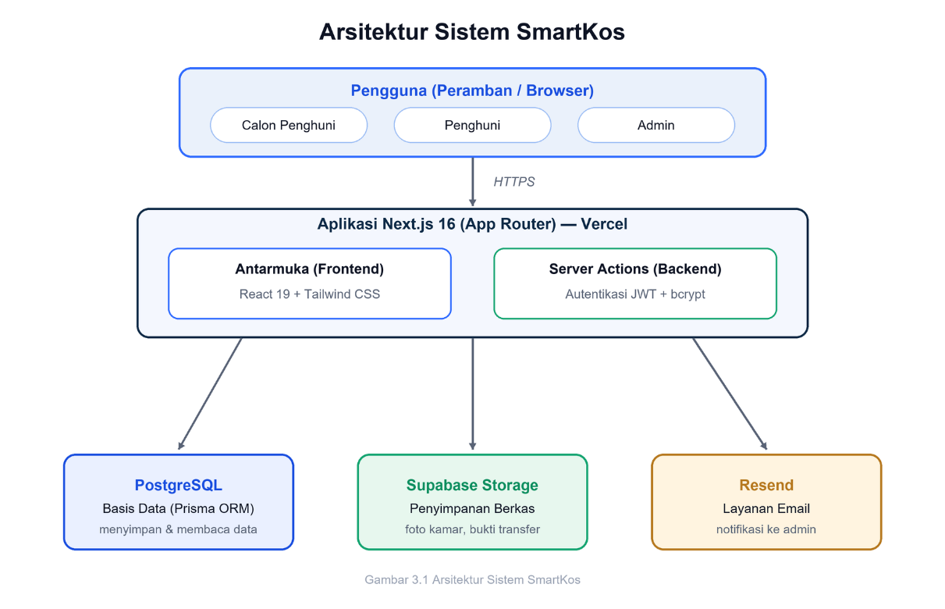
Gambar 3.1 Arsitektur Sistem SmartKos

3.5 Perancangan Basis Data
Basis data SmartKos terdiri atas enam entitas utama, yaitu User, Kamar, Booking, Transaksi, Tiket, dan KostProfile. Struktur masing-masing entitas dijelaskan pada tabel-tabel berikut.
Tabel 3.2 Struktur Tabel User (Pengguna)
Kolom | Tipe | Keterangan
id | UUID | Kunci primer
nama | String | Nama lengkap pengguna
email | String | Surel, bersifat unik
password | String | Kata sandi (hash bcrypt)
no_hp | String | Nomor telepon
role | Enum | ADMIN atau USER
status | Enum | CALON_PENGHUNI atau PENGHUNI
kamar_id | UUID? | Relasi ke kamar yang dihuni (opsional)
createdAt / updatedAt | DateTime | Waktu dibuat / diperbarui

Tabel 3.3 Struktur Tabel Kamar
Kolom | Tipe | Keterangan
id | UUID | Kunci primer
nomor_kamar | String | Nomor kamar, bersifat unik
tipe | String | Tipe kamar (mis. Standard, Deluxe)
harga_per_bulan | Float | Harga sewa per bulan
fasilitas | String | Daftar fasilitas kamar
status | Enum | KOSONG, TERISI, atau PERBAIKAN
foto_utama | String? | URL foto kamar (opsional)
createdAt / updatedAt | DateTime | Waktu dibuat / diperbarui

Tabel 3.4 Struktur Tabel Booking (Pemesanan)
Kolom | Tipe | Keterangan
id | UUID | Kunci primer
user_id | UUID | Relasi ke pemesan
kamar_id | UUID | Relasi ke kamar yang dipesan
payment_proof | String? | URL bukti pembayaran
status | Enum | PENDING, APPROVED, atau REJECTED
durasi_sewa | Int | Durasi sewa (bulan)
total_harga | Int | Total tagihan pemesanan
tanggal_berakhir | DateTime? | Tanggal berakhir sewa
createdAt / updatedAt | DateTime | Waktu dibuat / diperbarui

Tabel 3.5 Struktur Tabel Transaksi
Kolom | Tipe | Keterangan
id | UUID | Kunci primer
user_id / kamar_id | UUID | Relasi ke penghuni dan kamar
bulan | String | Periode tagihan
total_tagihan | Float | Nominal tagihan
status_pembayaran | Enum | UNPAID, PAID, atau OVERDUE
jatuh_tempo | DateTime | Batas waktu pembayaran
tanggal_bayar | DateTime? | Waktu pembayaran
bukti_transfer | String? | URL bukti transfer

Tabel 3.6 Struktur Tabel Tiket (Keluhan)
Kolom | Tipe | Keterangan
id | UUID | Kunci primer
user_id / kamar_id | UUID | Relasi ke pelapor dan kamar
kategori | String | Kategori keluhan
prioritas | String | Tingkat prioritas
deskripsi | Text | Uraian keluhan
foto_kendala | String? | URL foto kendala (opsional)
status | Enum | OPEN, PROSES, atau SELESAI

Tabel 3.7 Struktur Tabel KostProfile (Profil Kos)
Kolom | Tipe | Keterangan
id | UUID | Kunci primer
nama_kost / alamat | String | Identitas dan alamat kos
nomor_kontak / deskripsi | String | Kontak dan deskripsi kos
hero_title / foto_hero | String | Judul dan gambar halaman utama
hero_images | String[] | Kumpulan gambar slider
link_gmaps | String? | Tautan peta lokasi
nama_bank / nomor_rekening | String | Informasi rekening pembayaran
nama_pemilik_rekening | String | Atas nama rekening
foto_qris / logo_url | String? | Gambar QRIS dan logo kos

3.6 Perancangan Alur Proses

3.6.1 Alur Pemesanan dan Verifikasi
Alur utama pada SmartKos adalah proses pemesanan kamar oleh calon penghuni hingga menjadi penghuni resmi, dengan tahapan sebagai berikut:
- Calon penghuni mendaftar dan masuk ke aplikasi.
- Calon penghuni memilih kamar kosong dan menentukan durasi sewa.
- Calon penghuni melakukan transfer lalu mengunggah bukti pembayaran. Sistem membuat data pemesanan berstatus PENDING dan mengirim notifikasi surel ke admin.
- Admin memeriksa bukti pembayaran pada menu Verifikasi Pembayaran.
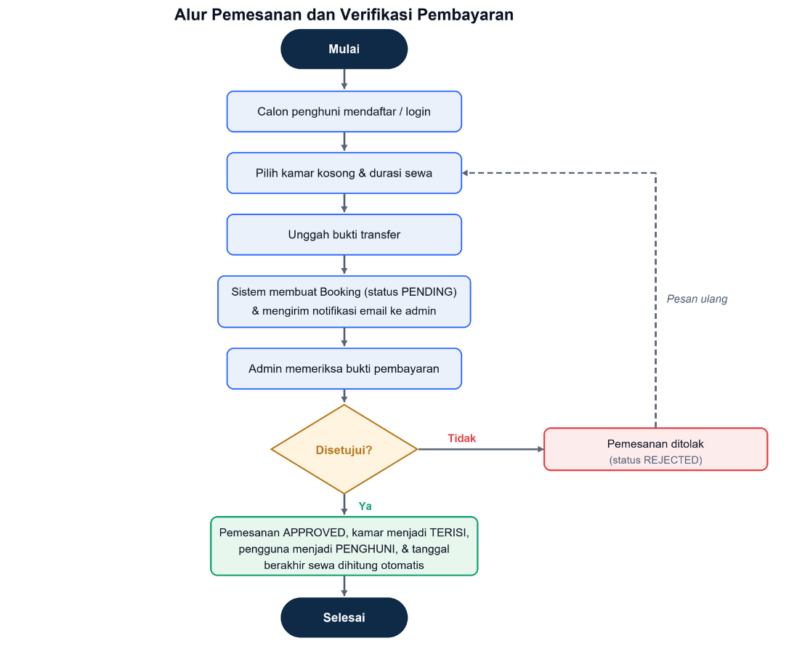
- Jika disetujui, status pemesanan menjadi APPROVED, status kamar menjadi TERISI, status pengguna menjadi PENGHUNI, dan tanggal berakhir sewa dihitung otomatis. Jika ditolak, status menjadi REJECTED dan calon penghuni dapat memesan ulang.
Gambar 3.2 Diagram Alur Pemesanan dan Verifikasi Pembayaran

3.6.2 Alur Pelaporan Keluhan
Penghuni aktif dapat melaporkan kerusakan fasilitas melalui menu Lapor Kerusakan dengan mengisi kategori, deskripsi, dan foto kendala. Laporan tersimpan sebagai tiket berstatus OPEN. Admin kemudian dapat memperbarui status tiket menjadi PROSES hingga SELESAI.

BAB IV IMPLEMENTASI DAN PENGUJIAN

4.1 Lingkungan Implementasi
Aplikasi SmartKos diimplementasikan menggunakan teknologi yang dirangkum pada Tabel 4.1.
Tabel 4.1 Teknologi yang Digunakan
Komponen | Teknologi
Framework | Next.js 16 (App Router, Server Actions)
Bahasa Pemrograman | TypeScript, React 19
Basis Data | PostgreSQL dengan Prisma ORM 7
Penyimpanan Berkas | Supabase Storage
Autentikasi | JWT (jose) + bcrypt
Notifikasi Surel | Resend
Antarmuka | Tailwind CSS 4, lucide-react

Aplikasi memerlukan sejumlah okasie lingkungan (environment variables) agar dapat berjalan, sebagaimana dirangkum pada Tabel 4.2.
Tabel 4.2 Variabel Lingkungan
Variabel | Keterangan
DATABASE_URL | Koneksi basis data PostgreSQL
JWT_SECRET | Kunci penandatanganan sesi JWT
NEXT_PUBLIC_SUPABASE_URL | URL project Supabase
SUPABASE_SERVICE_ROLE_KEY | Kunci layanan Supabase untuk unggah berkas
RESEND_API_KEY | Kunci API Resend (opsional)
ADMIN_EMAIL | Surel penerima notifikasi (opsional)

4.2 Implementasi Antarmuka
Bagian ini menampilkan implementasi antarmuka aplikasi SmartKos. Catatan: kotak bergaris putus-putus di bawah merupakan tempat untuk menempelkan tangkapan okas (screenshot) sesuai tampilan aplikasi terkini.

4.2.1 Halaman Utama (Landing Page)
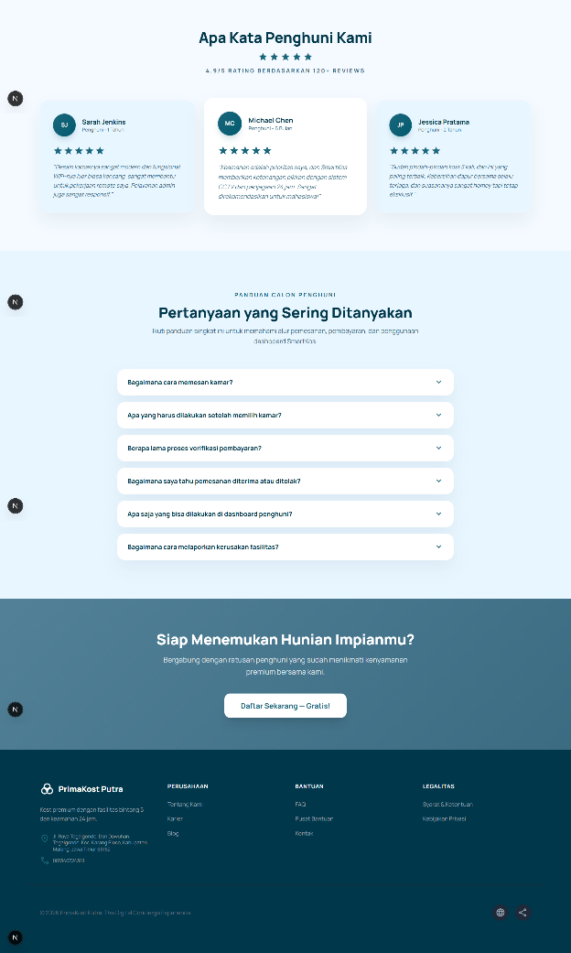
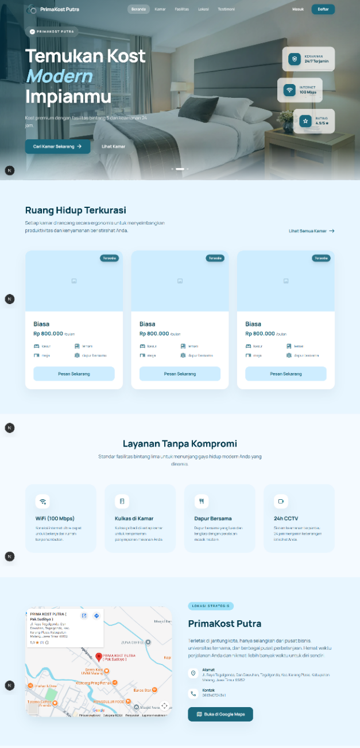
Halaman utama menampilkan judul hero, daftar kamar yang tersedia, fasilitas unggulan, lokasi, testimoni, dan pertanyaan yang sering diajukan. Konten halaman ini diatur secara dinamis melalui menu Pengaturan pada panel admin.
Gambar 4.1 Halaman Utama (Landing Page)

4.2.2 Halaman Registrasi dan Login
Calon penghuni mendaftar melalui halaman registrasi, kemudian masuk melalui halaman login. Setelah berhasil masuk, pengguna diarahkan ke dashboard sesuai perannya.

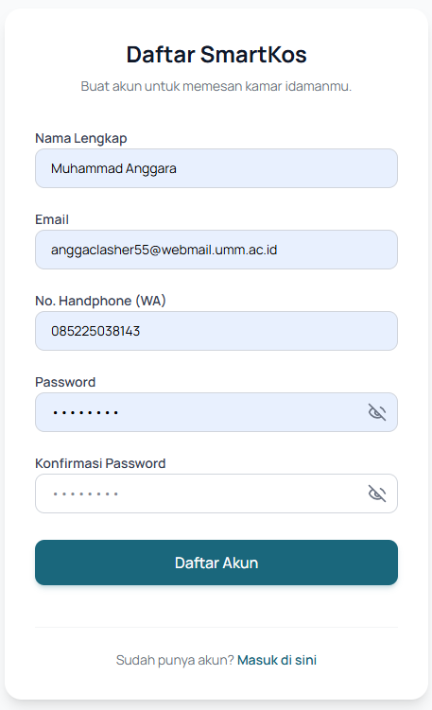
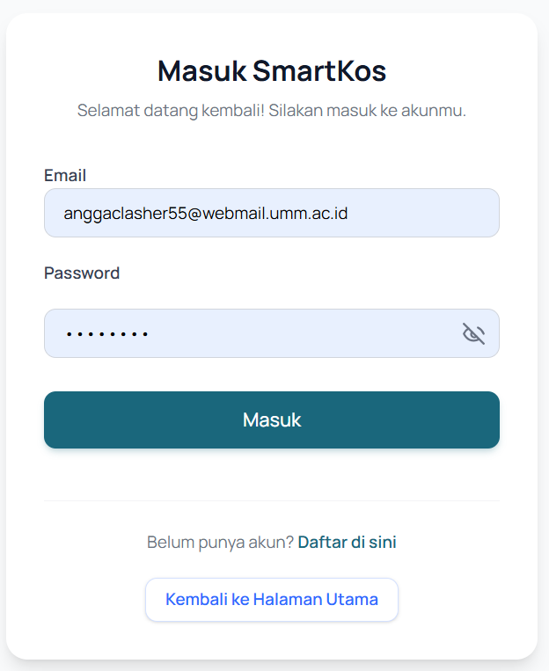
Gambar 4.2 Halaman Registrasi dan Login

4.2.3 Dashboard Calon Penghuni dan Pemesanan Kamar
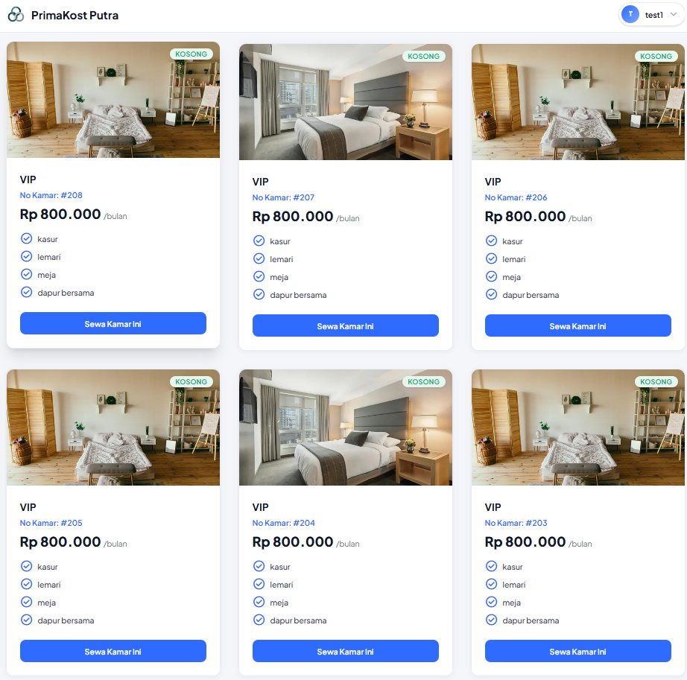
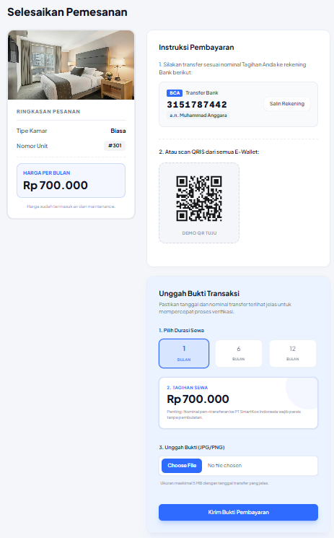
Calon penghuni melihat katalog kamar kosong, lalu memilih kamar untuk dipesan. Pada halaman pemesanan, ditampilkan instruksi pembayaran (transfer bank dan QRIS), pilihan durasi sewa, serta formulir unggah bukti transfer.
Gambar 4.3 Katalog dan Halaman Pemesanan Kamar

4.2.4 Dashboard Penghuni
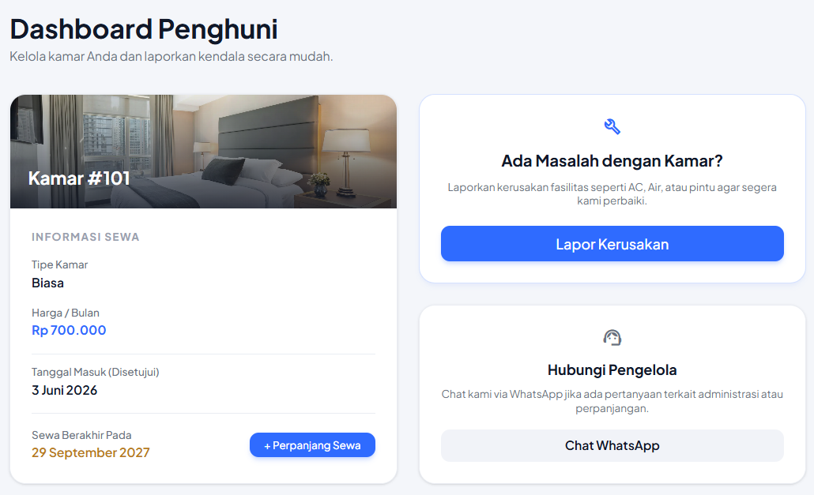
Penghuni aktif melihat informasi kamar, harga, tanggal masuk, dan tanggal berakhir sewa, serta dapat mengajukan perpanjangan dan melaporkan kerusakan.
Gambar 4.4 Dashboard Penghuni

4.2.5 Halaman Lapor Kerusakan
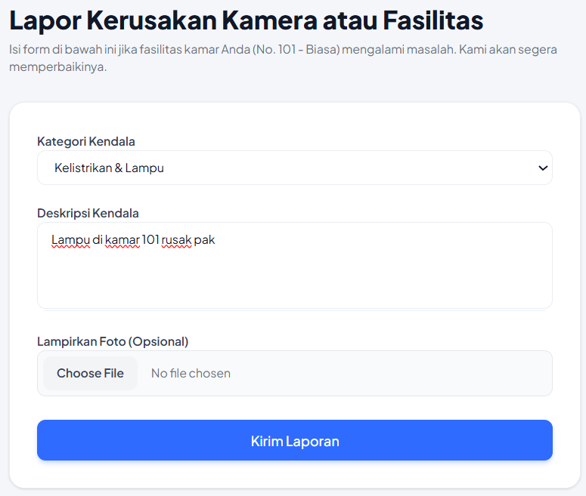
Penghuni mengisi kategori keluhan, deskripsi, dan mengunggah foto kendala. Laporan akan tersimpan sebagai tiket dan ditindaklanjuti oleh admin.
Gambar 4.5 Halaman Lapor Kerusakan

4.2.6 Dashboard Admin
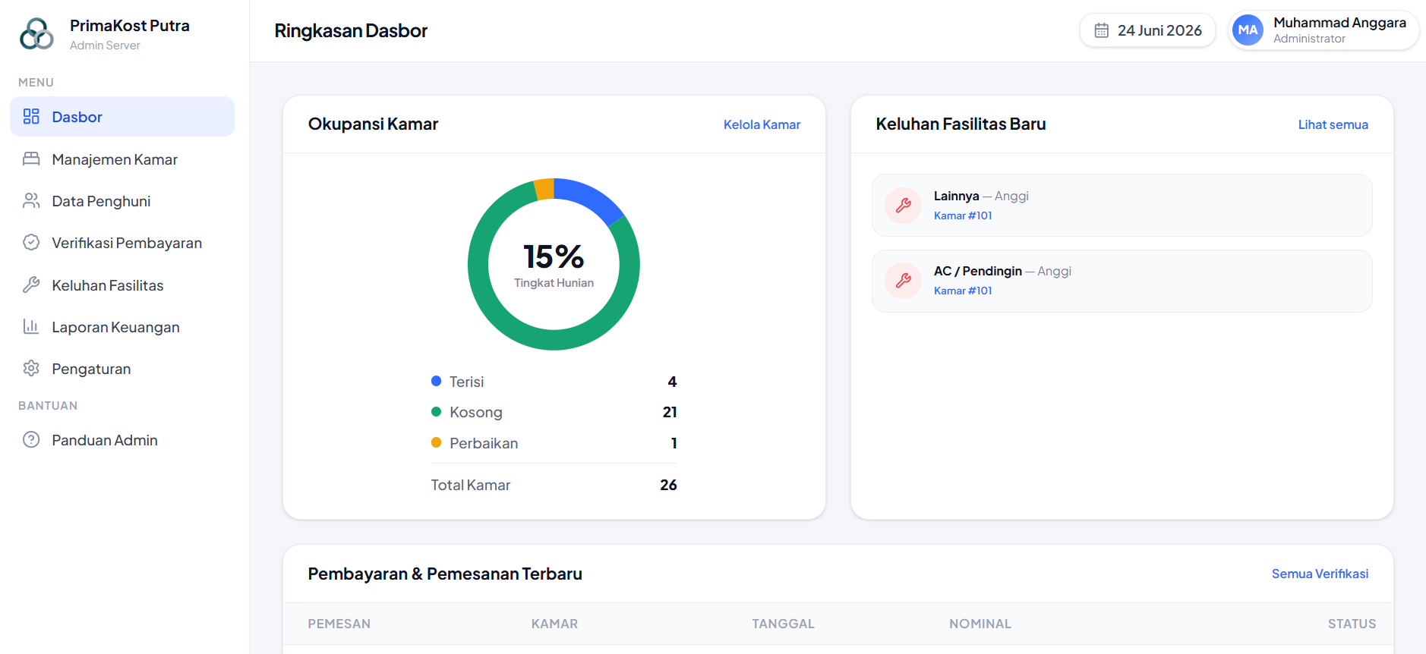
Dashboard admin menampilkan ringkasan okupansi kamar, keluhan terbaru, pemesanan terbaru, serta denah status seluruh kamar.
Gambar 4.6 Dashboard Admin

4.2.7 Manajemen Kamar dan Data Penghuni
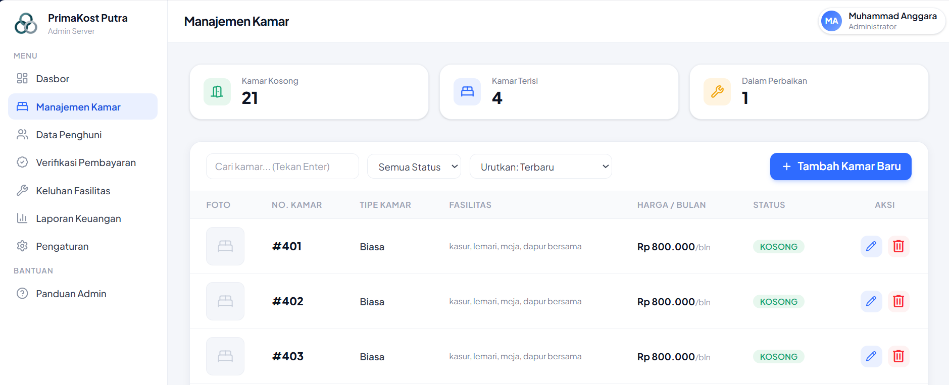
Admin dapat menambah, mengubah, dan menghapus kamar, serta mengelola data penghuni termasuk menambahkan penghuni secara manual.
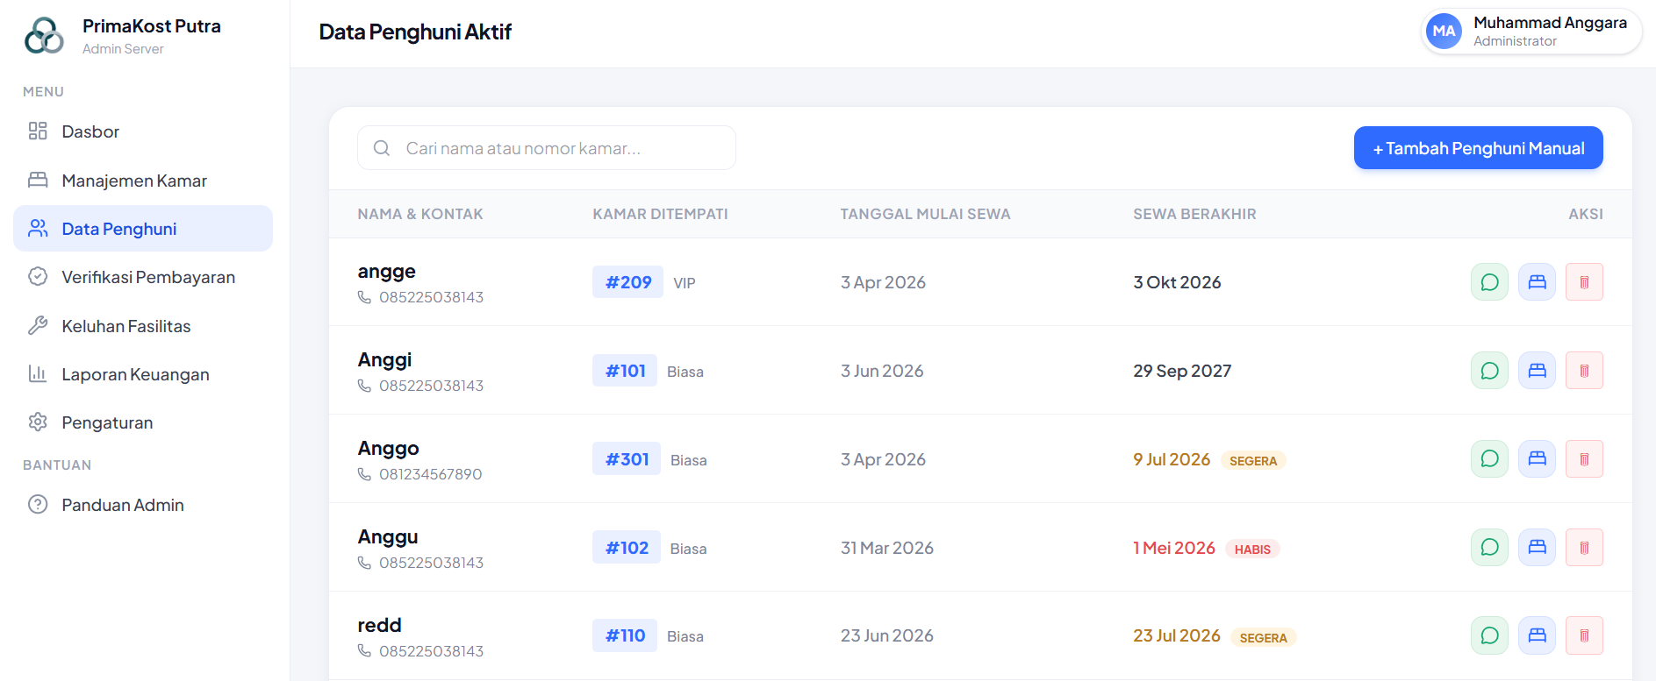
Gambar 4.7 Manajemen Kamar dan Data Penghuni

4.2.8 Verifikasi Pembayaran dan Keluhan
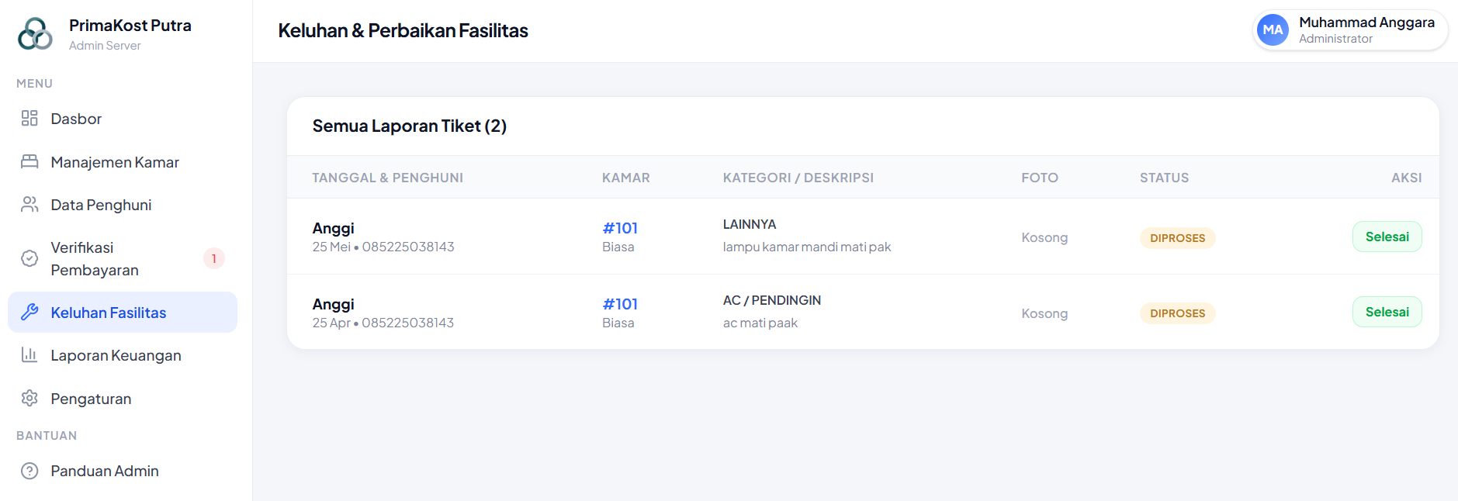
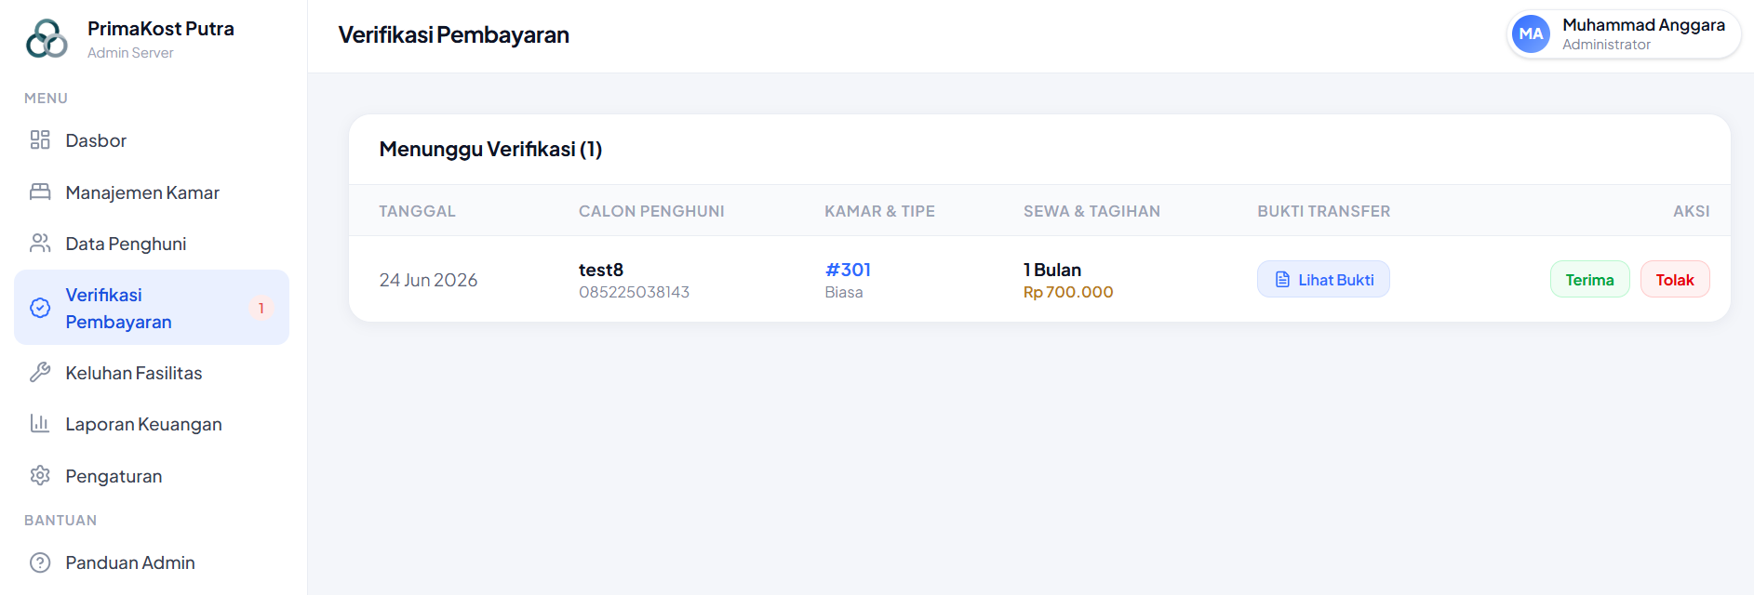
Pada menu Verifikasi Pembayaran, admin memeriksa bukti transfer lalu menyetujui atau menolak pesanan. Pada menu Keluhan Fasilitas, admin memperbarui status tiket keluhan.
Gambar 4.8 Verifikasi Pembayaran dan Pengelolaan Keluhan

4.2.9 Laporan Keuangan dan Pengaturan
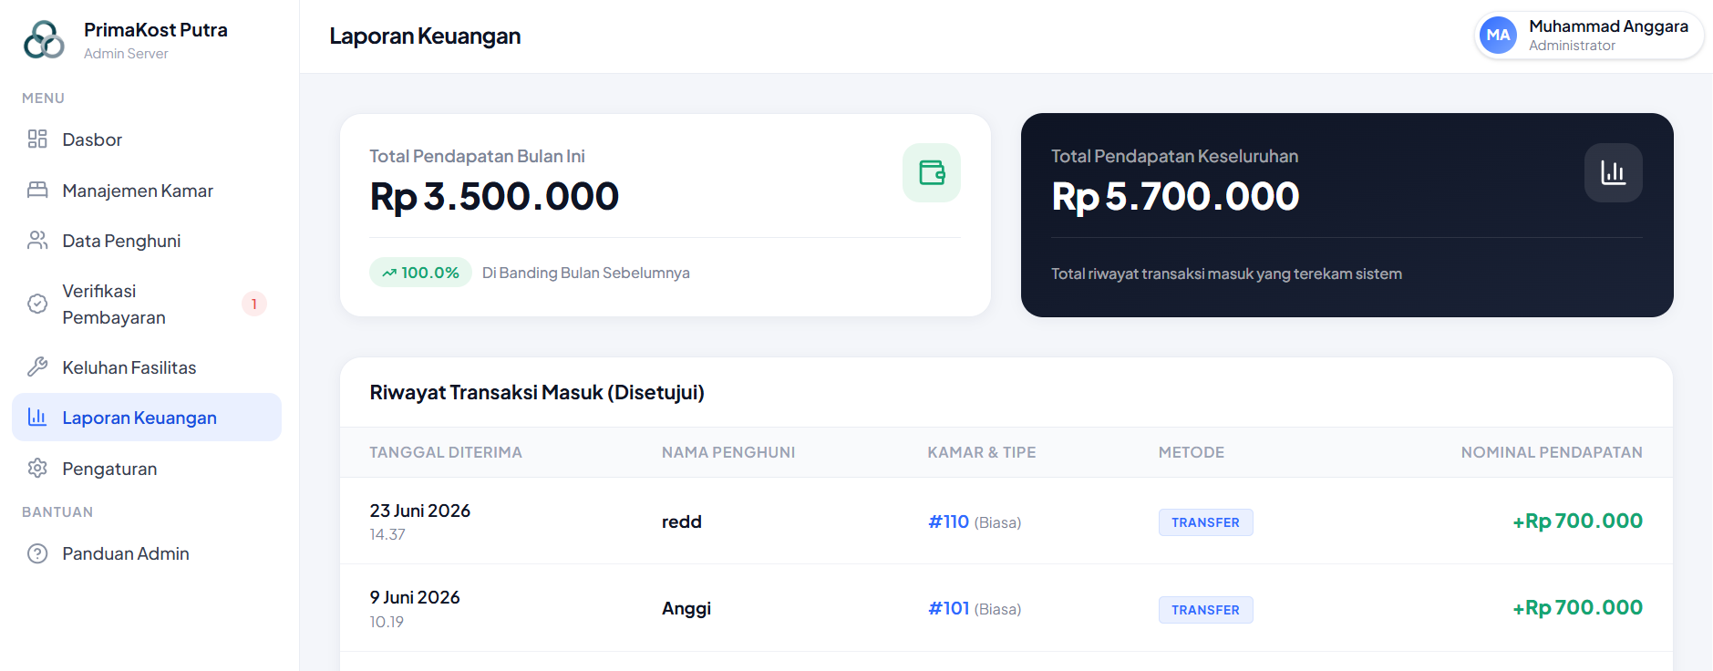
Menu Laporan Keuangan menampilkan total pendapatan bulan ini, total keseluruhan, perbandingan dengan bulan sebelumnya, serta riwayat transaksi yang disetujui. Menu Pengaturan digunakan untuk mengatur profil kos dan konten halaman utama.
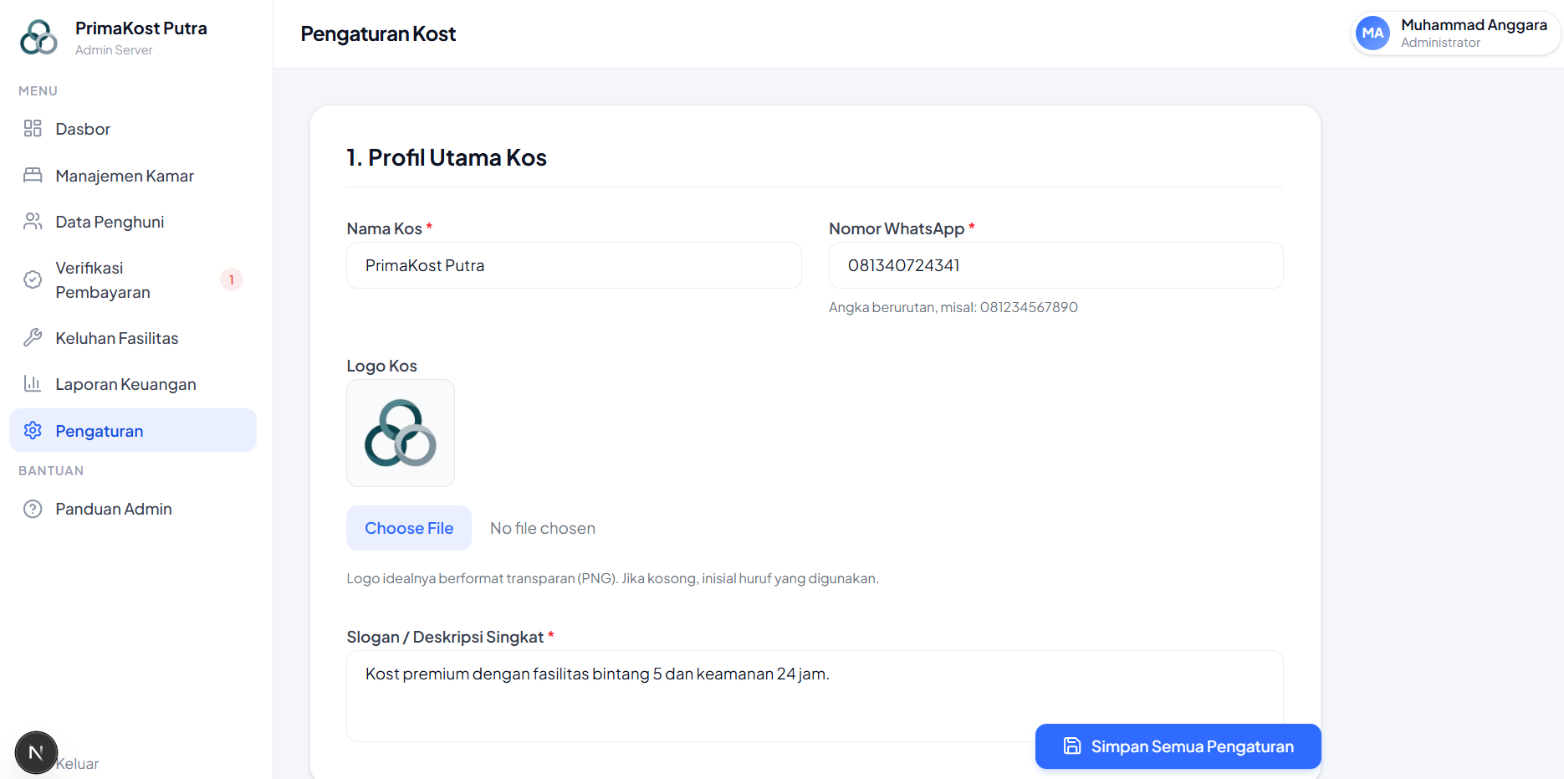
Gambar 4.9 Laporan Keuangan dan Pengaturan

4.3 Pengujian Sistem
Pengujian dilakukan menggunakan metode black-box, yaitu menguji fungsionalitas sistem berdasarkan masukan dan keluaran tanpa memeriksa kode program secara langsung. Hasil pengujian disajikan pada Tabel 4.3.
Tabel 4.3 Hasil Pengujian Black-Box
No | Skenario Pengujian | Hasil yang Diharapkan | Status
1 | Registrasi akun baru | Akun dibuat, diarahkan ke halaman login | Berhasil
2 | Login dengan kredensial benar | Diarahkan ke dashboard sesuai peran | Berhasil
3 | Login dengan kredensial salah | Menampilkan pesan kesalahan | Berhasil
4 | Memesan kamar & unggah bukti | Pemesanan berstatus PENDING, notifikasi terkirim | Berhasil
5 | Admin menyetujui pembayaran | Kamar TERISI, pengguna menjadi PENGHUNI | Berhasil
6 | Admin menolak pembayaran | Pemesanan REJECTED, dapat memesan ulang | Berhasil
7 | Penghuni mengajukan perpanjangan | Pemesanan perpanjangan PENDING dibuat | Berhasil
8 | Penghuni melaporkan kerusakan | Tiket keluhan tersimpan berstatus OPEN | Berhasil
9 | Admin memperbarui status keluhan | Status tiket berubah (OPEN/PROSES/SELESAI) | Berhasil
10 | Admin menambah/menghapus kamar | Data kamar berubah sesuai aksi | Berhasil
11 | Admin melihat laporan keuangan | Total pendapatan tampil dengan benar | Berhasil
12 | Mengubah profil & kata sandi | Data profil/kata sandi diperbarui | Berhasil

BAB V PENUTUP

5.1 Kesimpulan
Berdasarkan hasil perancangan, implementasi, dan pengujian, dapat disimpulkan sebagai berikut:
- Aplikasi SmartKos berhasil dibangun sebagai sistem informasi manajemen kos berbasis web yang memusatkan pengelolaan data kamar, penghuni, pemesanan, transaksi, dan keluhan.
- Alur pemesanan kamar dan verifikasi pembayaran secara daring berhasil diimplementasikan, mulai dari pengunggahan bukti transfer hingga persetujuan admin yang mengubah status kamar dan pengguna secara otomatis.
- Aplikasi menyediakan antarmuka berbeda sesuai peran pengguna (calon penghuni, penghuni, dan admin) dan seluruh fungsi utama telah lulus pengujian black-box.

5.2 Saran
Untuk pengembangan selanjutnya, disarankan beberapa hal berikut:
- Mengintegrasikan payment gateway agar pembayaran dan verifikasi dapat dilakukan secara otomatis.
- Menambahkan notifikasi kepada penghuni (mis. pengingat jatuh tempo sewa) melalui surel atau pesan instan.
- Mengembangkan dukungan untuk pengelolaan lebih dari satu properti kos.

DAFTAR PUSTAKA
Vercel. (2025). Next.js Documentation. Diakses dari https://nextjs.org/docs
Prisma. (2025). Prisma ORM Documentation. Diakses dari https://www.prisma.io/docs
The PostgreSQL Global Development Group. (2025). PostgreSQL Documentation. Diakses dari https://www.postgresql.org/docs
Supabase. (2025). Supabase Documentation. Diakses dari https://supabase.com/docs
Meta. (2025). React Documentation. Diakses dari https://react.dev

LAMPIRAN

Lampiran A – Petunjuk Instalasi dan Penggunaan
Berikut ringkasan petunjuk instalasi aplikasi SmartKos, yang juga tersedia sebagai berkas README.md pada repositori kode.

A.1 Prasyarat
- Node.js versi 18 atau lebih baru beserta npm.
- Basis data PostgreSQL.
- Akun Supabase dengan bucket publik bernama “uploads”.
- Kunci API Resend (opsional, untuk notifikasi surel).

A.2 Langkah Instalasi
- Menjalankan perintah npm install untuk memasang seluruh dependensi.
- Membuat berkas .env dan mengisi seluruh variabel lingkungan (lihat Tabel 4.2).
- Menjalankan npx prisma db push untuk menyinkronkan skema ke basis data.
- Menjalankan npx prisma db seed untuk mengisi data contoh (opsional).
- Menjalankan npm run dev, lalu membuka http://localhost:3000 pada peramban.

A.3 Membuat Akun Admin
Registrasi default akan membuat akun sebagai calon penghuni. Untuk membuat akun admin, ubah nilai kolom role pengguna menjadi ADMIN langsung pada basis data, misalnya melalui Prisma Studio (npx prisma studio).

